Работа Prometheus
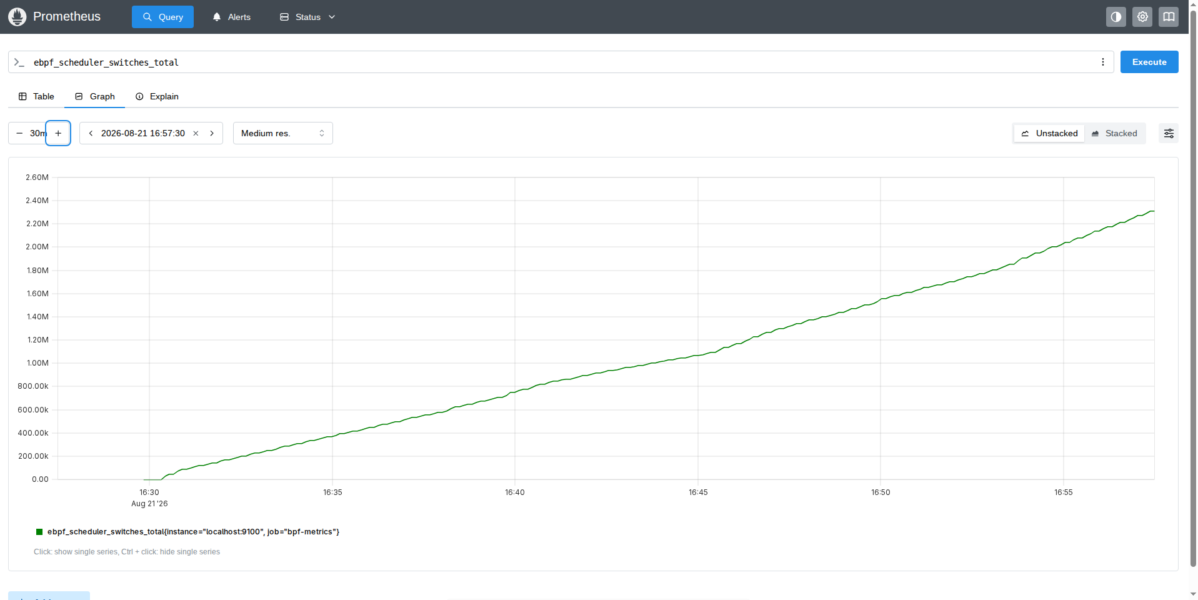
Работа Grafana
5 минут бездействия
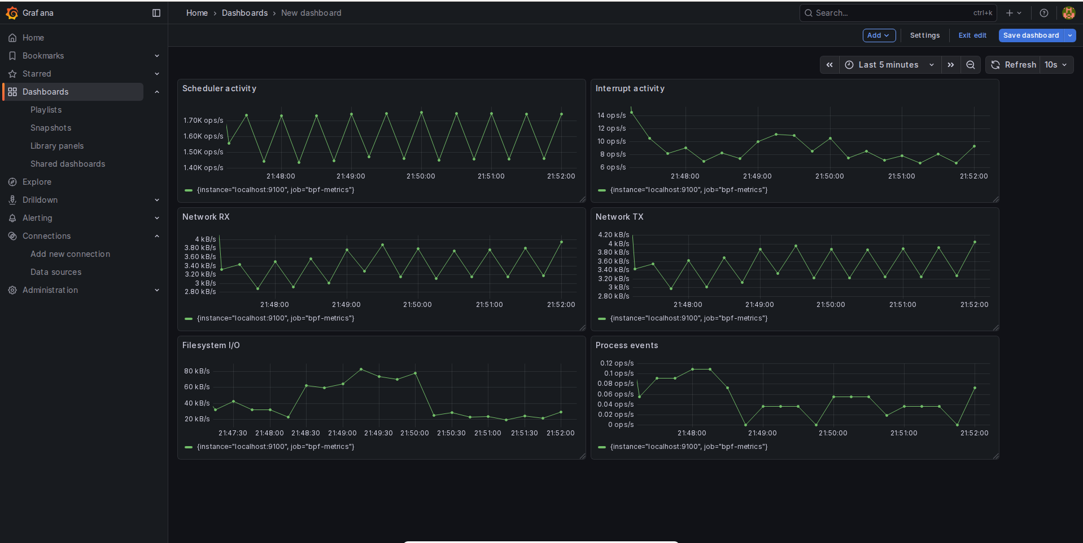
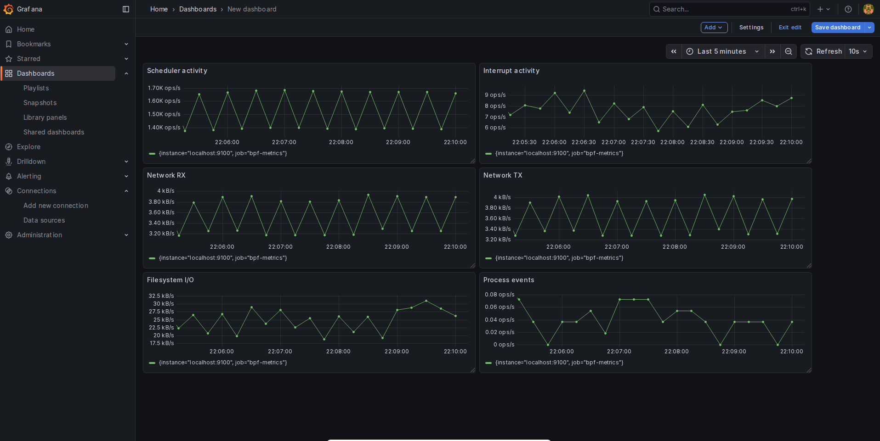

5 минут вычислительной нагрузки
(нагрузка на одно ядро)
For I in $(seq 1 6); do taskset -c 0 yes > /dev/null & done
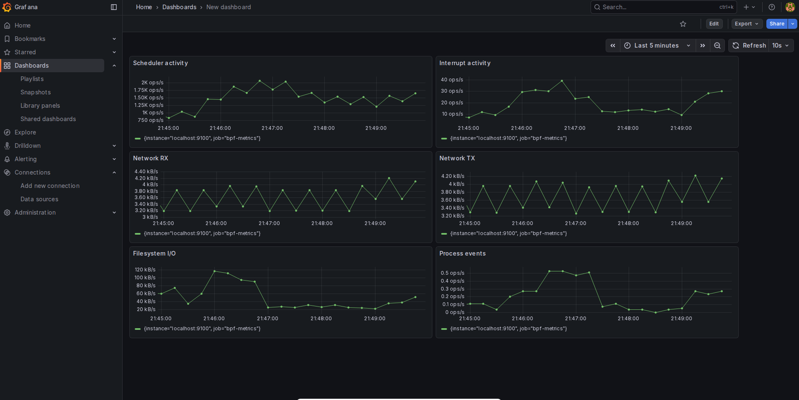
(нагрузка на два ядра)
For I in $(seq 1 6); do taskset -c 0 yes > /dev/null & taskset -c 1 yes > /dev/null & done
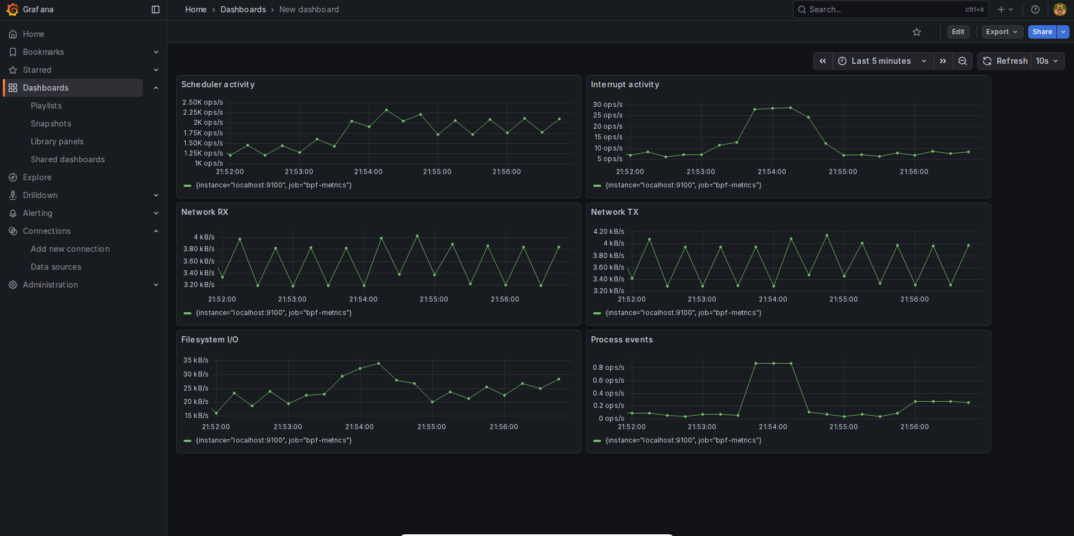

5 минут сетевой нагрузки
